ade.tos LAGOS
Ó1ÓI SINDICATURA

SAN JUAN

Alcaldía 2018-2021
-..C.-i-oi'\IIA

MINUTA DE TRABAJO DE LA COMISION EDILICIA DE TRANSPARENCIA Y EL COMITÉ DE TRANSPARENCIA DEL H. AYUNTAMIENTO CONSTITUCIONAL DE SAN JUAN DE LOS LAGOS, JALISCO.

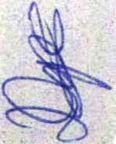En la Ciudad de San Juan de los Lagos, Jalisco. Siendo las 12:00 doce horas, con cero minutos del día 29 de Abril de 2020 dos mil veinte, reunidos en la oficina de la Sindicatura Municipal, de este Ayuntamiento de San Juan de los Lagos, Jalisco. Ubicada en la planta alta de la Presidencia Municipal, en la calle Simón Hernández Numero 1(uno), colonia Centro de esta ciudad, en mi carácter de Presidente de la Comisión Edilicia de Transparencia, en conjunto con el Comité de transparencia, en los Términos del Artículo 49 fracción 11 y IV de la Ley de Gobierno y Administración Pública Municipal del Estado de Jalisco donde se les pide, asistir puntualmente y permanecer en las sesiones del Ayuntamiento y a las reuniones de
las Comisiones Edilicias de las que forme parte, e informar al Ayuntamiento y a la ·
Sociedad de sus Actividades, a través de la forma y mecanismos que establezcan los ordenamientos municipales y, con el objeto de revisar la correspondencia de la presente comisión desarrollándose bajo el siguiente:

ORDEN DEL OlA

9. Lista de asistencia y declaratoria del Quórum legal. 10.Aprobación del orden del día.
11. Revisión de correspondencia. 12.Asuntos generales

IX. DESAHOGO

Lista de asistencia y declaratoria de quorum legal

o.1
&

En uso de la voz la REGIDORA Y SINDICO MUNICIPAL Lic. Denis Alejandra Plascencia Campos, en su carácter de Presidente de la Comisión Edilicia de TRANSPARENCIA, procedió a pasar lista de asistencia a los miembros de e;ta Comisión, haciéndose constar la

SAN JUAN

de./os LAGOS
Alcaldía 2018-2021
a
--C-io/'t.t;..

1 SINDICATURA

asistencia de los siguientes integrantes de la Comisión de TRANSPARENCIA y del COMITE DE TRANSPARENCIA;

PRESIDENTE DE LA COMISION: Lic. Denis Alejandra Plascencia Campos

REGIDOR INVITADO: LCI. Jesús Ubaldo Medina Briseño

MIEMBROS DEL CONSEJO TECNICO DE TRANSPARENCIA

PRESIDENTE MUNICIPAL: LCI. Jesús Ubaldo Medina Briseño DIRECTOR INVITADO: LIC. Alma Rosa Sánchez Delgado
REGIDOR PRESIDENTE DE LA COMISION DE TRANSPARENCIA:
LIC. Denis Alejandra Plascencia Campos

CONTRALOR MUNICIPAL: LCP. Federico López Padilla
Todos presentes en la Comisión Edilicia y Comité de TRANSPARENCIA. De conformidad con lo establecido en el Reglamento Interno del Municipio
de San Juan de los Lagos, Jalisco. Se declara que existe quorum para
sesionar.

- 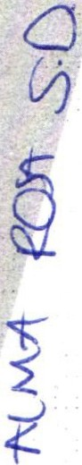APROBACION DEL ORDEN DEL DIA
En el desahogo del Segundo Punto del Orden del Día. En uso de la voz de la Regidora y Sindico Lic. Denis Alejandra Plascencia Campos, en su Carácter de Presidente de la Comisión Edilicia de Transparencia , pone a su consideración para aprobación El Orden del Día Propuesto, por lo que en votación económica se les pregunta a los integrantes de la Comisión Edilicia de Transparencia, si están de acuerdo con la aprobación, sírvanse levantar la mano.

SE APRUEBA por unanimidad de los presentes .

.
de/os LAGOS
- 1/A
qo 1 SINDICATURA

SAN JUAN
•

' l&:l"..'P'
"i\
- Alcaldía2018-2021
-..--

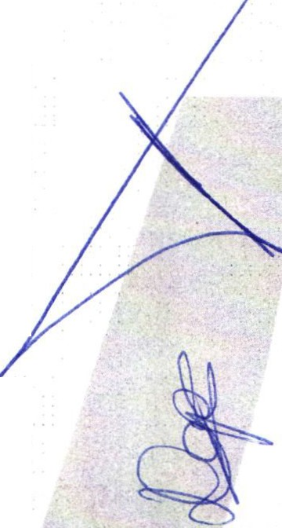REVISION DE CORRESPONDENCIA

En el desahogo del Tercer Punto del Orden del Día. En uso de la Voz de la Regidora y Sindico Lic. Denis Alejandra Plascencia Campos, Presidenta de la Comisión Edilicia de Transparencia, informa a los Integrantes de la Comisión que No se ha recibido correspondencia y que no habiendo que informar, se da por desahogado este punto del orden del día.

XII. ASUNTOS GENERALES.

EN USO DE LA VOZ DE LA DIRECTORA DE LA UNIDAD DE
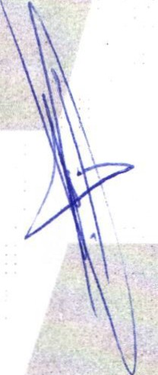TRANSPARENCIA: informa que se hizo entrega de los avisos de privacidad de parte de las distintas áreas para su revisión y posteriormente su publicación

De igual manera por parte de la Directora de la Unidad de Transparencia se nos informó que debido a la contingencia por el Covid-19 los términos para las solicitudes de transparencia fueron ampliados hasta el 18 de mayo del 2020

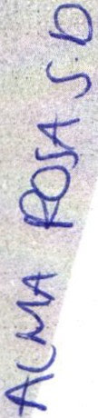No existiendo ningún tema a tratar se da por clausurada la reunión de trabajo siendo las 12:35 doce horas con treinta minutos del 29 de Abril de 2020 dos mil veinte .

Se emite el presente dictamen de la Comisión y Consejo Técnico de Transparencia ,
firmando quienes en el participaron , supieron y quisieron hacerlo. Se agradece la participación de los presentes .

SAN JUAN
a•._

de/os LAGOS
J Alcaldía 2018 - 2021
eMitA

1 SINDICATURA

ATENTAMENTE
COMISION EDILICIA Y COMITÉ DE TRANSPARENCIA
SAN JUAN DE LOS LAGOS, JALISCO. 29 DE ABRIL DE 2020 DOS MIL VEINTE.

LIC. DENIS ALEJANDRA P CIA CAMPOS REGIDOR Y SÍNDICO M ICIPAL
PRESIDENTE DE LA COMISIO E TRANSPARENCIA

LCI. JESUS PRESIDENTE M 1

LIC. ALMA ROSA SANCHEZ DELGADO
DIRECTORA DE LA UNIDAD DE TRANSPARENCIA Y SECRETARIA TECNICA DEL
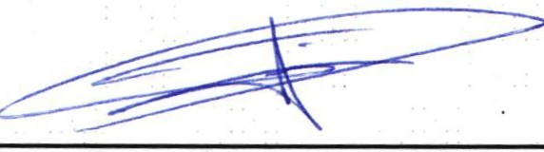COMITÉ

LCP. FEDERICO LOPEZ PADILLA CONTRALOR MUNICIPAL Y MIEMBRO DEL COMITÉ

